Поздравляем победителей и призеров школьного турнира КИО!!!

5 классы
1 место: команда 5 в – Степаненко Кирилл, Ефимов Александр (101 балл)
и команда 5 г – Ильина Кира, Аненко Кристина (101 балл)
2 место: команда 5 б – Бабенко Екатерина,Тупицына Анастасия (98 баллов)
3 место: команда 5 г – Голованова Лина, Страхова София (98 баллов)

6 классы
1 место: команда 6 а – Мизенина Катя, Лисицына Лена, Лощилова Анна
(111 баллов)
2 место: команда 6 а – Лопаткин Андрей, Шеломин Кирилл (108 баллов)
3 место: команда 6 в – Козырева Анастасия, Горбачева Наталья (107 баллов)

7 классы
1 место: команда 7 б – Беляев Андрей, Оводов Рома (113 баллов)
2 место: команда 7 г – Теленченко Алеся, Лавренов Никита (109 баллов)
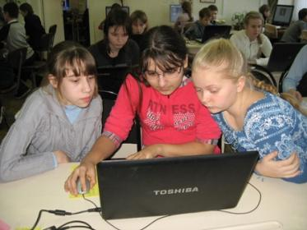
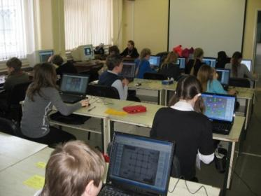
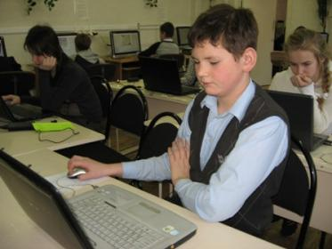
3 место: команда 7 а – Варламова Ульяна, Задворочная Настя (106 баллов)
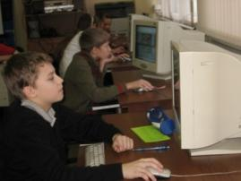
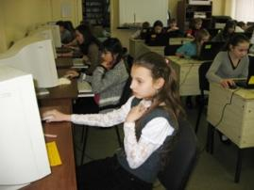
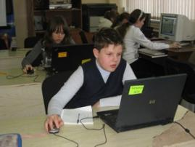
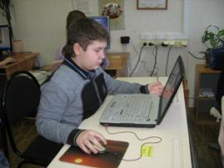
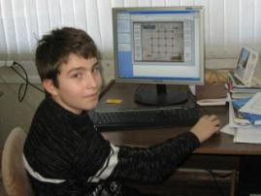
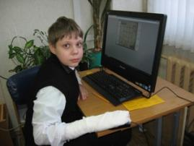
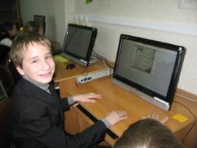
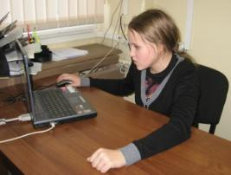

Общие итоги команд 5-х классов

Класс | Фамилия, имя | Итог команды | Место
5 а | Юрьева Настя | 65 | 6
 | Бурова Анна
5 б | Кузнецов Анатолий | 75 | 4
 | Носков Павел
5 в | Степаненко Кирилл | 101 | 1
 | Ефимов Александр
5 г | Голованова Лина | 77 | 3
 | Страхова София
5 а | Морозов Даниил | 63 | 7
 | Кузнецов Дима
5 б | Бабенко Екатерина | 98 | 2
 | Тупицына Анастасия
5 г | Ильина Кира | 101 | 1
 | Аненко Кристина
5 г | Ильина Дина | 69 | 5
 | Котенева Арина

Общие итоги команд 6-х классов
Класс | Фамилия, имя | Итог команды | Место
6 а | Панин Георгий | 91 | 6
 | Корняков Михаил
6 б | Осадчук Алина | 102 | 5
 | Волкова Катя
 | Цивкунова Вера
6 в | Козырева Анастасия | 107 | 3
 | Горбачева Наталья
6 г | Добрилко Павел | 60 | 8
 | Николаев Ярослав
6 а | Курина Полина | 104 | 4
 | Арутюнян Эмма
6 б | Постнова Ксения | 102 | 5
 | Новикова Диана
 | Кичаева Кристина
6 г | Матвейцевский Саша | 85 | 7
 | Родин Вячеслав
6 а | Лопаткин Андрей | 108 | 2
 | Шеломин Кирилл
6 а | Лощилова Анна | 111 | 1
 | Мизенина Катя
 | Лисицына Лена
Общие итоги команд 7-х классов
Класс | Фамилия, имя | Итог команды | Место
7 а | Ханевич Ксения | 103 | 4
 | Жарова Катя
7 б | Беляев Андрей | 113 | 1
 | Оводов Рома
7 в | Новикова Юля | 68 | 8
 | Леонтьева Арина
7 г | Теленченко Алеся | 109 | 2
 | Лавренов Никита
7 б | Хрустовская Карина | 71 | 7
 | Соколова Лиза
7 а | Варламова Ульяна | 106 | 3
 | Задворочная Настя
7 г | Любимова Олеся | 101 | 5
 | Новожилов Сергей
7 г | Григорьева Алена | 72 | 6
 | Дорошенко Анастасия

Лучшие индивидуальные результаты

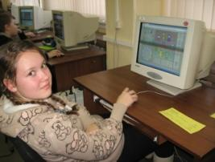
Задача «Обмен телами»
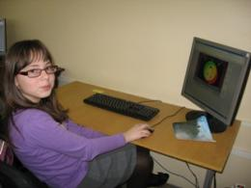  7 г | Новожилов Сергей | 28
7 г | Дорошенко Анастасия | 28
6 г | Матвейцевский Саша | 27
6 а | Шеломин Кирилл | 26

Задача «Невидимка»
 |  | 1 фокус | 2 фокус
5 в | Степаненко Кирилл | 99% | 100%

Задача «Трамваи»
 |  | пассажиры | 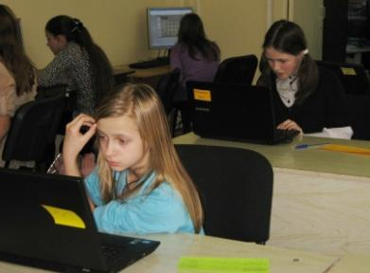  время
7 б | Беляев Андрей | 50 | 24
7 г | Теленченко Алеся | 50 | 29
7 а | Варламова Ульяна | 50 | 31
6 в | Козырева Анастасия | 50 | 31
6 а | Лопаткин Андрей | 50 | 32
7 а | Ханевич Ксения | 50 | 33
6 а | Курина Полина | 50 | 34
5 в | Ефимов Александр | 50 | 35

